Transformasi Dokumen DOCX Menjadi HTML: Struktur, Fidelity, dan Tantangan Rendering
Artikel uji komprehensif untuk pipeline DOCX → HTML menggunakan Mammoth
Dokumen ini sengaja memadukan berbagai elemen yang umum ditemukan pada dokumen editorial dan teknis: judul bertingkat, paragraf panjang, teks tebal dan miring, hyperlink, daftar bernomor dan berpoin, gambar, caption, tabel data, persamaan matematika, kutipan, serta catatan kaki sederhana. Tujuannya adalah menyediakan fixture yang cukup padat untuk menguji seberapa baik sebuah pipeline berbasis Mammoth mempertahankan struktur semantik ketika konten DOCX diubah menjadi HTML.

1. Mengapa Konversi DOCX ke HTML Tidak Sesederhana Ekspor Teks
DOCX pada dasarnya merupakan paket XML yang menyimpan struktur dokumen, sedangkan HTML menggunakan elemen semantik untuk menyatakan struktur halaman. Perbedaan model ini membuat proses konversi bukan sekadar menyalin karakter. Sebuah heading dalam DOCX perlu dipetakan menjadi heading HTML yang sesuai; daftar perlu mempertahankan nesting; tabel harus tetap menjadi tabel; dan gambar harus dipisahkan dari aliran teks tanpa kehilangan hubungan antara gambar dan caption-nya. Library seperti Mammoth berusaha mengutamakan struktur semantik tersebut daripada meniru tampilan visual DOCX secara piksel.
Dalam pengujian, perhatian sebaiknya diberikan pada dua dimensi sekaligus. Pertama adalah correctness: apakah semua informasi penting berhasil muncul? Kedua adalah semantic fidelity: apakah informasi tersebut muncul dalam elemen HTML yang tepat? Dua dokumen dapat terlihat hampir sama di browser, tetapi menghasilkan DOM yang sangat berbeda dan memiliki konsekuensi besar untuk CSS, aksesibilitas, pencarian, serta pemrosesan lanjutan.
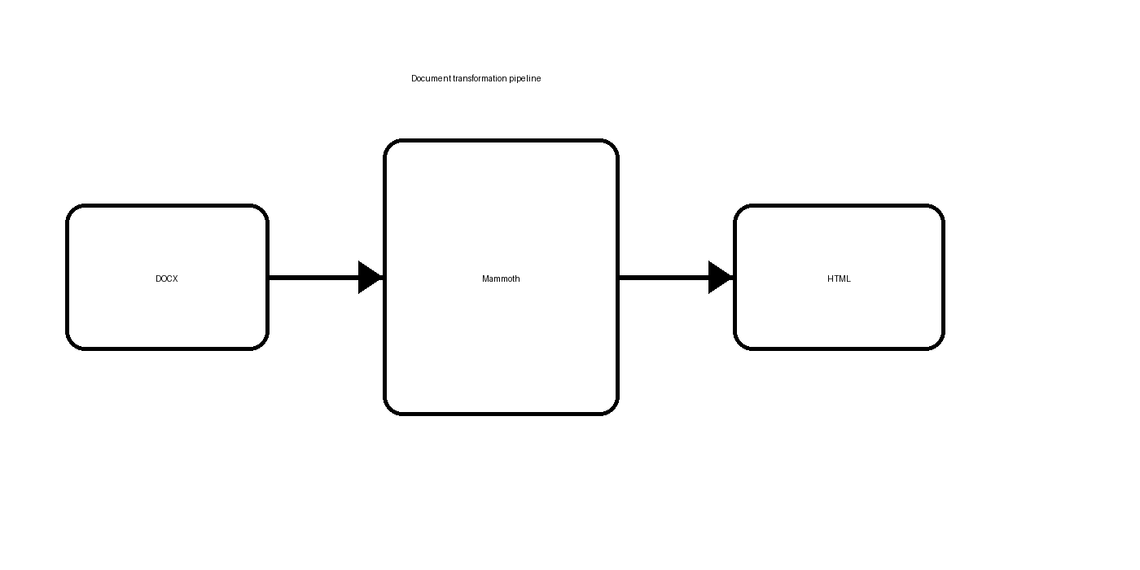
Gambar 1. Ilustrasi sederhana alur transformasi dokumen.

2. Struktur Semantik dan Hierarki Konten

2.1 Heading dan paragraf
Heading memberikan informasi hierarkis yang tidak selalu terlihat dari ukuran font. Sebuah heading tingkat pertama biasanya memperkenalkan topik utama, sedangkan heading tingkat kedua mempersempit cakupan pembahasan. Pada HTML, hierarki ini idealnya dipertahankan menggunakan h1, h2, h3, dan seterusnya. Jika pipeline hanya mengubah heading menjadi paragraf dengan font besar, tampilan mungkin benar tetapi struktur dokumen menjadi kehilangan makna.
Contoh teks berformat: kata penting diberi penekanan, sementara informasi kritis dapat menggunakan kombinasi gaya.

2.2 Daftar bertingkat
Pipeline yang baik perlu mempertahankan urutan dan nesting daftar:
- Persiapan dokumen sumber
- Pembacaan struktur XML
- Pemetaan style menjadi elemen HTML
Tahap validasi hasil:
- Periksa heading dan paragraf
- Periksa gambar dan caption
- Periksa tabel
- Periksa equation dan karakter khusus

3. Tabel Data dan Representasi Informasi
Tabel berikut sengaja dibuat dengan jumlah kolom dan tipe data yang beragam. Selain menguji kemampuan konversi dasar, tabel dapat digunakan untuk melihat apakah struktur baris, header, alignment, dan format angka tetap dapat diproses dengan konsisten.
Komponen | Ukuran | Waktu (ms) | Status | Keterangan
Parsing XML | 1.8 MB | 42 | Berhasil | Membaca struktur dokumen
Extract media | 3 gambar | 18 | Berhasil | Menghasilkan asset terpisah
Mapping style | 27 style | 11 | Berhasil | Heading dan paragraph
Table conversion | 12 × 5 | 7 | Berhasil | Header dan data dipertahankan
Post-processing | HTML | 23 | Berhasil | Sanitasi dan normalisasi
Interpretasi tabel juga penting: angka 42 ms, misalnya, tidak boleh dianggap sebagai janji performa aplikasi karena waktu aktual dipengaruhi ukuran dokumen, jumlah media, CPU, filesystem, dan implementasi post-processing. Tabel di atas adalah data sintetis untuk pengujian struktur, bukan benchmark resmi.

4. Equation dan Karakter Matematika
Bagian ini menguji konten matematika yang sering menjadi titik lemah konversi DOCX ke HTML. Persamaan berikut menggambarkan cosine similarity yang lazim digunakan untuk membandingkan dua vektor:
cos(θ) = (A · B) / (||A|| ||B||)
Untuk model embedding berdimensi n, bentuk eksplisitnya dapat ditulis sebagai:
sim(A,B) = Σᵢ₌₁ⁿ AᵢBᵢ / √(Σᵢ₌₁ⁿ Aᵢ²)√(Σᵢ₌₁ⁿ Bᵢ²)
Persamaan ini sengaja ditulis sebagai teks Unicode yang menyerupai notasi matematika agar pengujian dapat membedakan antara karakter matematika biasa dan objek Equation/OMML yang mungkin diperlakukan secara berbeda oleh converter. Jika dokumen pengujian membutuhkan OMML sungguhan, hasil konversinya perlu dibandingkan secara terpisah karena tidak semua converter DOCX → HTML memiliki dukungan yang sama.

5. Gambar, Caption, dan Hubungan dengan Teks
Gambar dalam DOCX biasanya disimpan sebagai media internal dan direferensikan oleh XML dokumen. Saat dikonversi ke HTML, gambar dapat muncul sebagai data URI, file terpisah, atau mekanisme lain tergantung konfigurasi image handler. Pengujian sebaiknya memeriksa bukan hanya apakah tag img muncul, tetapi juga apakah src valid, alt tersedia, dan urutan gambar relatif terhadap paragraf tetap benar.
Contoh kasus: sebuah artikel dapat menyisipkan gambar setelah paragraf pembuka, lalu memberikan caption yang menjelaskan sumber dan konteksnya. Jika converter menggabungkan caption dengan paragraf sebelumnya, hasilnya masih mungkin tampak wajar secara visual tetapi struktur DOM-nya berbeda dari yang diharapkan.

6. Hyperlink, Kutipan, dan Teks Khusus
Dokumentasi resmi dapat dirujuk melalui https://github.com/mwilliamson/mammoth.js. URL ini sengaja diletakkan sebagai hyperlink untuk menguji pemetaan link.
Kualitas konversi dokumen tidak hanya ditentukan oleh kemiripan visual, tetapi juga oleh seberapa baik struktur dan makna dokumen dipertahankan.
Karakter khusus yang berguna untuk pengujian: © ® ™ € £ ¥ ± × ÷ ≤ ≥ ≠ ≈ → ← ↔ α β γ λ μ π dan emoji seperti ✓. Teks berbahasa Indonesia dengan tanda baca seperti “kutipan”, ‘petik tunggal’, serta tanda pisah—juga sebaiknya dipertahankan tanpa perubahan encoding.

7. Skenario Pengujian yang Disarankan
Setelah dokumen dikonversi menjadi HTML, hasilnya dapat diperiksa dengan beberapa assertion. Pertama, pastikan judul utama menghasilkan heading yang tepat. Kedua, pastikan jumlah tabel dan baris sesuai dengan sumber. Ketiga, hitung jumlah elemen img dan verifikasi atribut src. Keempat, pastikan hyperlink tidak berubah menjadi teks biasa. Kelima, periksa apakah daftar tetap memiliki nesting dan urutan yang benar. Terakhir, lakukan snapshot DOM untuk mendeteksi perubahan tidak sengaja pada pipeline.
Area | Assertion | Kategori
Heading | H1/H2 muncul sesuai struktur | Semantik
Paragraph | Teks tidak hilang atau bergabung secara keliru | Konten
Image | IMG memiliki source yang valid | Media
Table | Header dan seluruh cell dipertahankan | Struktur
Equation | Notasi matematika tetap terbaca | Konten
Link | Anchor mempertahankan target | Navigasi
List | OL/UL dan urutannya benar | Struktur

8. Kesimpulan
Dokumen uji yang kaya struktur memberikan gambaran yang jauh lebih baik tentang kemampuan DOCX-to-HTML daripada dokumen yang hanya berisi beberapa paragraf. Kombinasi heading, format inline, daftar, gambar, caption, tabel, hyperlink, karakter khusus, dan equation memungkinkan pipeline diuji dari sisi konten sekaligus semantik. Untuk implementasi berbasis Mammoth, hasil akhir idealnya tidak hanya dapat dirender di browser, tetapi juga menghasilkan DOM yang konsisten, mudah diberi CSS, dapat diproses ulang, dan tetap masuk akal bagi pembaca layar.
Catatan pengujian: dokumen ini menggunakan persamaan yang direpresentasikan sebagai teks Unicode, bukan objek Equation/OMML native. Ini disengaja agar dapat menguji baseline konversi teks matematika. Jika target pengujian Anda adalah dukungan OMML asli, fixture tambahan dengan Equation dari Microsoft Word sebaiknya dibuat dan dibandingkan dengan dokumen ini.

